**UNIVERSITETI POLITEKNIK – TIRANË**

**Fakulteti i Teknologjisë së Informacionit**

**Sheshi Nënë Tereza, 1 – Tiranë**

**Tel/Fax : +355 4 2278 159**

**Laborator 2**

Llogaritja e thurjes së dy sinjaleve diskretë duke përdorur

Matlab

 Studenti:

Pranoi:

Piro Gjikdhima

Erison Ballasheni

Përpunim numerik i sinjalit

𝑛

𝑛

Laborator 2

**1. Hyrje**

Lidhja ndermjet hyrjes se nje sistemi linear invariant ne kohe x(n) dhe daljes y(n), jepet nga shuma e konvolucionit.𝑥(𝑛) ∗ ℎ(𝑛) = Σ 𝑥(𝑘)ℎ(𝑛 − 𝑘)

𝑘=−∞

Konvolucioni eshte baza e analizes dhe pershkrimit te sistemeve lineare invariante (LSI). Ai eshte

nje operator linear, i cili ka nje numer karakteristikash te rendesishme si memorja, shkakesia,

lineariteti, qendrueshmeria, perfshire dhe vetine e nderrimit, shoqerimit dhe shperndarjes.

Disa nga metodat e paraqitjes se konvolucionit jane:

**a) Llogaritje direkte**

Kur funksionet qe do ti nenshtrohen procesit te konvolucionit jane shprehje te thjeshta matematike,

konvolucioni do te jete nje llogaritje direkte duke thjeshte mbledhur keto funksione. Ne llogaritjen

direkt te konvolucionit duhet te percaktoni nese kemi te bejme me mbledhje termash te fundem

apo te pafundem, si dhe termat ne forme eksponenciale ∝  apo 𝑛 ∝ .

**b) Paraqitja grafike**

Krahas metodes direkte, konvolucioni gjithashtu mund te paraqitet dhe grafikisht. Hapat per

paraqitjen grafike te tij jane si me poshte:

1.  Nderto sinjalet x(k) dhe h(k) si funksion te k.

2.  Zgjidh nje nga funksionet, le te themi h(k) dhe pasqyroje ne lidhje me k, h(-k).

3.  Zhvendos funksionin h(-k) me n njesi. Ki parasysh: nese n>0, zhvendosja eshte djathtas

(vonese), dhe nese n<0, zhvendosja eshte majtas (i avancuar).

4.  Shumezo te dy sinjalet x(k) dhe h(n-k) dhe mblidh produktet per te gjitha vlerat e k.

Rezultati do te jete i barabarte me y(n). Ky veprim perseritet per te gjitha zhvendosjet n.

**c) Metoda e rregullit me rreshqitje**

Nje metode tjeter e paraqitjes se konvolucionit eshte dhe rregulli me rreshqitje. Ky rregull eshte I

pershtatshem te perdoret kur te dy sistemet x(n) dhe h(n) jane te fundem dhe kane kohezgjatje te

shkurter. Hapat qe duhet te ndiqen per te aplikuar kete rregull jane si me poshte:

1.  Shenoni ne fillimin e nje letre vlerat e x(k), si dhe ne fillimin e nje letre tjeter vlerat e h(k).

2.  Rreshtoni te dy vlerat x(0) dhe h(0), shumezojini dhe shtoni perfundimin per te krijuar

vleren y(0).

3.  Rreshqisni letren ku jane shenuar vlerat e zhvendosjes se kundert ne kohe te h(k) djathtas

me nje njesi, kryeni veprimet si ne piken 2 per te gjetur vleren e y(1). Perserit te njejten gje

per te gjitha vlerat e tjera. Perserit rregullin, por me rreshqitje nga e majta.

Përpunim numerik i sinjalit

Laborator 2

**2. Objektivi**

Objektivi i kesaj pune laboratori eshte implementimi i konvolucionit dhe percaktimi i vetive te

sistemit.

**3. Qellimi**

Ky laborator ka per qellim ndertimin e funksioneve ne MATLAB per llogaritjen e konvolucionit

per sekuenca te fundme, si dhe paraqitjen grafike te tyre.

**4. Konvolucioni**

Ne perpunimin numerik te sinjalit, konvolucioni eshte nje operator i rendesishem, i cili gjen

perdorime te shumta. Ai llogaritet ne shume menyra.

MATLAB ka nje funksion built-in i cili quhet ***conv***per llogaritjen e konvolucionit ndermjet dy

sekuencave me zgjatje te fundme. Ky funksion supozon se te dyja sekuencat fillojne ne n=0 dhe

thirret si me poshte:

>> y = conv(x,h);

**a) Ushtrim**

Jepen dy sekuencat e meposhtme:

(𝑛) = {3,11,7,0,−1,4,2},    − 3 ≤ 𝑛 ≤ 3

                        ↑

ℎ(𝑛) = {2,3,0, −5,2,1},          − 1 ≤ 𝑛 ≤ 4

                  ↑

Llogarisni daljen y(n)=x(n)*h(n).

>> x=[3,11,7,0,-1,4,2];

>> h=[2,3,0,-5,2,1];

>> conv(x,h)

3

Cilet jane vlerat e perftuara te y(n)?

 Vlerat e perftuara te y(n) jane:

 y =

        6    31    47     6   -51    -5    41    18   -22    -3     8     2

ooxWord://word/media/image3.pngooxWord://word/media/image4.pngooxWord://word/media/image5.pngooxWord://word/media/image6.pngooxWord://word/media/image7.pngooxWord://word/media/image8.pngooxWord://word/media/image9.pngooxWord://word/media/image10.pngooxWord://word/media/image11.pngooxWord://word/media/image12.pngooxWord://word/media/image13.pngooxWord://word/media/image14.pngooxWord://word/media/image15.pngooxWord://word/media/image16.pngooxWord://word/media/image17.pngooxWord://word/media/image18.pngooxWord://word/media/image19.pngooxWord://word/media/image20.pngPërpunim numerik i sinjalit

Laborator 2

Sic do ta shikoni, funksioni *conv*nuk jep infomacion kohor nese sekuencat kane ndikim arbitrar.

Modifikimi i funksionit *conv* eshte funksioni *conv_m*, i cili  realizon konvolucionin e sekuencave

me ndikim arbitrar. Funksioni *conv_m*eshte si me poshte:

% Modified convolution routine function   
 [y,ny]=conv_m(x,nx,h,nh)

nyb=nx(1)+nh(1);

nye=nx(length(x))+nh(length(h));   
 ny=[nyb:nye]; y=conv(x,h);

end

**b) Ushtrim**

Llogarisni konvolucionin per ushtrimin ne piken a) duke perdorur funksionin *conv_m*.

x=[3 11 7 0 -1 4 2];  nx=[-

3,-2,-1,0,1,2,3];  h=[2 3 0

-5 2 1];  nh=[-1,0,1,2,3,4];

[y,ny]=conv_m(x,nx,h,nh);

Cilat jane vlerat e y dhe ny qe moret?

y =  6    31    47     6   -51    -5    41    18   -22    -3     8     2

ny = -4    -3    -2    -1     0     1     2     3     4     5     6     7

Paraqisni grafikisht daljen y(n) dhe tregoni komanden e perdorur per ndertimin e saj.

ooxWord://word/media/image21.pngooxWord://word/media/image22.pngooxWord://word/media/image23.pngooxWord://word/media/image24.pngooxWord://word/media/image25.pngooxWord://word/media/image26.pngooxWord://word/media/image27.pngooxWord://word/media/image28.pngooxWord://word/media/image29.pngooxWord://word/media/image30.pngooxWord://word/media/image31.pngooxWord://word/media/image32.pngooxWord://word/media/image33.pngooxWord://word/media/image34.pngooxWord://word/media/image35.pngooxWord://word/media/image36.png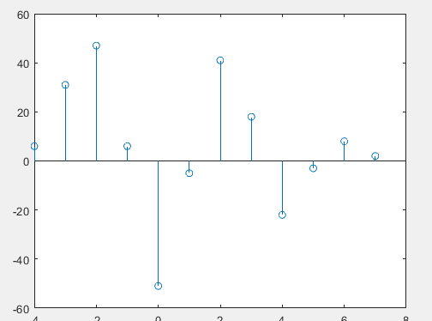Përpunim numerik i sinjalit

−𝑛

𝑢(𝑛)

Laborator 2

-**Per ndertimin e grafikut perdorem komanden *step(ny,y)***

Jepet sistemi me hyrje si me poshte:

1,      −9 ≤ 𝑛 ≤ 0

(𝑛) = { 𝑡𝑒 𝑡𝑗𝑒𝑟𝑎𝑡 0

  Dhe me pergjigje impulsive:

ℎ(𝑛) = 2

Duke perdorur funksionin *conv_m*llogarisni  daljen y(n).

y(n)=x(n)*h(n)

nx=-9:0;

x=[1,1,1,1,1,1,1,1,1,1];

nh=0:20; h=(2).^-

nh;

[y,ny]=conv_m(x,nx,h,nh);

stem(ny,y);

Vizatoni paraqitjen grafike te daljes y(n) qe perftuat. Cilat jane vlerat y dhe ny?

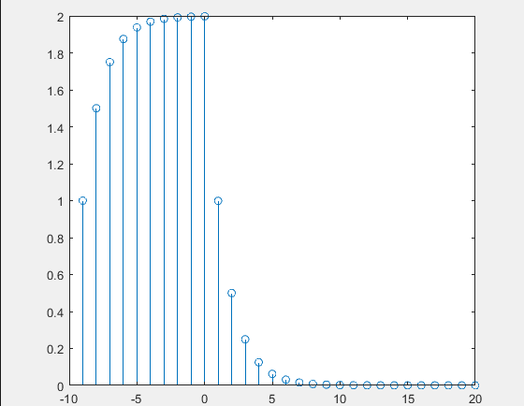Përpunim numerik i sinjalit

Laborator 2

**y** =Columns 1 through 14

 1.0000    1.5000    1.7500    1.8750    1.9375    1.9688    1.9844    1.9922    1.9961    1.9980    0.9990

0.4995    0.2498    0.1249

   Columns 15 through 28

0.0624    0.0312    0.0156    0.0078    0.0039    0.0020    0.0010    0.0005    0.0002    0.0001    0.0001

0.0000    0.0000    0.0000

   Columns 29 through 30

  0.0000    0.0000

**ny** = Columns 1 through 23

 -9    -8    -7    -6    -5    -4    -3    -2    -1     0     1     2     3     4     5     6     7     8     9    10    11    12    13

       Columns 24 through 30

14    15    16    17    18    19    20

ooxWord://word/media/image39.pngooxWord://word/media/image40.pngooxWord://word/media/image41.pngooxWord://word/media/image42.pngooxWord://word/media/image43.pngooxWord://word/media/image44.pngooxWord://word/media/image45.pngooxWord://word/media/image46.pngooxWord://word/media/image47.pngooxWord://word/media/image48.pngooxWord://word/media/image49.pngooxWord://word/media/image50.pngooxWord://word/media/image51.pngooxWord://word/media/image52.pngooxWord://word/media/image53.pngooxWord://word/media/image54.pngPërpunim numerik i sinjalit

𝑛

Laborator 2

**d) Ushtrim**

Konsideroni hyrjen me sekuenca me zgjatje te fundme:

(𝑛) = 𝑢(𝑛) − 𝑢(𝑛 − 10),     0 ≤ 𝑛 ≤ 20 Me

pergjigje impulsive:

ℎ(𝑛) = (0.9) 𝑢(𝑛) Llogarisni

konvolucionin y(n)=x(n)*h(n).

Per ndertimin e sekuencave perdorni funksionet nga puna e pare e laboratorit. Cilet jane funksionet

qe perdoret?

Funksionet qe perdorem per te ndertuar sekuencat ishin:

stepseq(0,0,20) dhe stepseq(10,0,20).

Vizatoni paraqitjen grafike te daljes y(n) qe perftuat. Cilat jane vlerat y dhe ny?

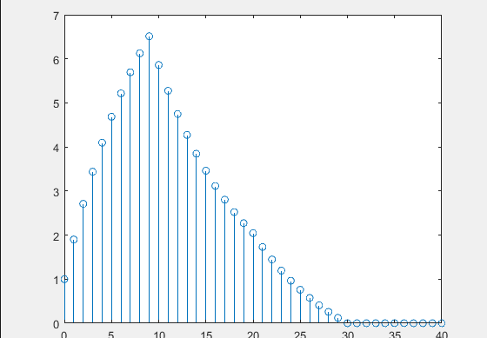

Vlerat e y dhe y(n) jane:

Përpunim numerik i sinjalit

Laborator 2

**y** =Columns 1 through 14

    1.0000    1.9000    2.7100    3.4390    4.0951    4.6856    5.2170    5.6953    6.1258    6.5132    5.8619

5.2757    4.7481    4.2733

  Columns 15 through 28

 3.8460    3.4614    3.1153    2.8037    2.5234    2.2710    2.0439    1.7301    1.4477    1.1935    0.9647

0.7588    0.5735    0.4068

  Columns 29 through 41

 0.2567    0.1216         0         0         0         0         0         0         0         0         0         0         0

**ny** =Columns 1 through 23

0     1     2     3     4     5     6     7     8     9    10    11    12    13    14    15    16    17    18    19    20    21    22

  Columns 24 through 41

23    24    25    26    27    28    29    30    31    32    33    34    35    36    37    38    39    40

6